Формирование социокультурной компетенции учащихся средней школы на уроках английского языка с учетом требований ФГОС (2021 г.) к результатам освоения основной образовательной программы.

Автор: Васильева Анна Владиславовна
Организация: ГБОУ Школа №1793 имени Героя Советского Союза
А.К. Новикова
Населенный пункт: г. Москва

Аннотация
Предмету «Иностранный (английский) язык» принадлежит важное место в системе среднего общего образования и воспитания современного школьника в условиях поликультурного и многоязычного мира. Одной из важных составляющих в обучении иностранному языку является формирование социокультурной компетенции учащихся,
а благодаря использованию современных технологий и Интернет-ресурсов, обучение становится живым и увлекательным, а также наглядным и содержательным. Это очень важно в условиях цифровизации обучения, когда дети воспринимают информацию зрительно.
Цели
Цель данной работы состоит в том, чтобы показать важность формирования социокультурной компетенции учащихся средней школы на уроках английского языка
с учетом требований Федерального государственного образовательного стандарта
(далее – ФГОС) к планируемым результатам освоения основной образовательной программы по английскому языку.
Задачи
Задачами данной работы являются:
1) Рассказать о содержании и планируемых результатах в формировании социокультурных умений учащихся средней школы с учетом требований ФГОС нового поколения
к результатам освоения основной образовательной программы по английскому языку.
2) Представить сервисы и Интернет-ресурсы, направленные на развитие социокультурной компетенции учащихся средней школы, на примере знакомства учащихся с творчеством
У. Шекспира.

Развитию и формированию социокультурной компетенции учащихся на уроках английского языка уделяется огромное значение и начинается с самых первых уроков знакомства с миром иноязычной культуры. Дети, знакомясь с героями увлекательных историй, начинают изучение английского языка, знакомятся с историей, культурой, традициями и обычаями англоговорящих стран.
По определению Азимова Э.Г. и Щукина А.Н., социокультурная компетенция трактуется в методике обучения иностранным языкам как совокупность знаний о стране изучаемого языка, национально-культурных особенностях социального и речевого поведения носителей языка и способность пользоваться такими знаниями в процессе общения, следуя обычаям, правилам поведения, нормам этикета, социальным условиям и стереотипам поведения носителей языка.
Социокультурный компонент в содержании обучения иностранному языку играет значимую роль в развитии личности школьника, так как дает ему возможность не только ознакомиться с наследием культуры страны изучаемого языка, но и сопоставить его
с культурными ценностями своей страны.
Таким образом, знакомство с культурой другой страны происходит путём сравнения
и анализа уже имеющихся знаний с вновь приобретенными, со знаниями и понятиями
о своей стране. Сравнивая, учащиеся выделяют общее и специфическое, что способствует объединению, развитию доброго отношения к стране, людям, традициям изучаемого языка, а также к своей родине.
Овладевая социокультурными знаниями и умениями, учащиеся расширяют свои лингвострановедческие и страноведческие знания за счет новой тематики о стране изучаемого языка, ее науке, культуре, реалиях, известных людях в различных видах речевой деятельности: аудировании, говорении, чтении и письме.
ФГОС нового поколения предъявляет требования к результатам обучения английскому языку и конкретизирует содержательную составляющую социокультурной компетенции учащихся 5-9 классов (ООО):
- Речевой поведенческий этикет (соблюдение нормы вежливости в межкультурном общении).
- Тематическая фоновая лексика и реалии в рамках отобранного тематического содержания (основные национальные праздники, традиции, обычаи; традиции
в питании и проведении досуга, система образования).
- Социокультурный портрет родной страны и страны/стран изучаемого языка:
- знакомство с традициями проведения основных национальных праздников (Рождества, Нового года, Дня матери, Дня благодарения и т. д.);
- с особенностями образа жизни и культуры страны/стран изучаемого языка (известными достопримечательностями; некоторыми выдающимися людьми);
- с доступными в языковом отношении образцами поэзии и прозы для подростков
на английском языке.
- Формирование элементарного представления о различных вариантах английского языка.
- Осуществление межличностного и межкультурного общения с использованием знаний о национально-культурных особенностях своей страны и страны/стран изучаемого языка.
ФГОС также акцентирует внимание на развитие разнообразных умений, среди которых выделяется формирование социокультурных умений. Это умения:
- писать свои имя и фамилию, а также имена и фамилии своих родственников
и друзей на английском языке;
- правильно оформлять свой адрес на английском языке (в анкете);
- правильно оформлять электронное сообщение личного характера в соответствии
с нормами неофициального общения, принятыми в стране/странах изучаемого языка;
- кратко представлять Россию и страну/страны изучаемого языка;
- кратко представлять некоторые культурные явления родной страны и страны/стран изучаемого языка (основные национальные праздники, традиции в проведении досуга и питании достопримечательности);
- кратко представлять некоторых выдающихся людях родной страны и страны/стран изучаемого языка (учёных, писателей, поэтов, художников, композиторов, музыкантов, спортсменов и т. д.);
- оказывать помощь зарубежным гостям в ситуациях повседневного общения (объяснить местонахождение объекта, сообщить возможный маршрут, уточнить часы работы и т. д.).
Все эти умения развиваются на уроках английского языка с помощью различных методов, приемов и технологий. Важным условием формирования социокультурной компетенции является применение новых технологий обучения. Проектная деятельность, обучение
в сотрудничестве, игровые технологии, технология развивающего обучения, технология критического мышления, а также использование информационно-коммуникационных технологий и Интернет ресурсов – все это развивает интерес к иноязычному общению, расширяет его предметное содержание.
Неоценимую помощь в приобщении к иной культуре могут оказать видеофильмы
и кинофильмы, фотографии, иллюстрации, схемы, плакаты, слайды на компьютере, средства массовой информации (телевидение, радио, газеты, журналы).
Глобальная сеть Интернет в наше время является виртуальной языковой и социокультурной средой. Интернет представляет собой не только обширный банк данных о культуре того или иного народа, но и возмещает недостаток общения с реальными носителями языка вне языковой среды благодаря телекоммуникационным системам. В Интернете школьник,
у которого нет возможности побывать в другой стране, может сделать это виртуально.
В современных отечественных УМК по английскому языку и в электронных сервисах, например, в Библиотеке МЭШ содержится достаточное количество материалов страноведческого характера, в частности, сведения из истории, культуры, географии стран изучаемого языка, материалов об образе жизни и общественном укладе, культуре и быте носителей языка. Можно найти разнообразные материалы, такие как сценарии уроков, видеоуроки, тесты, приложения, учебники, пособия, электронные рабочие тетради.
Например, при изучении темы «Творчество Уильяма Шекспира» по УМК Spotlight-9 можно презентовать учащимся аудио материал о поэте:
https://uchebnik.mos.ru/material_view/atomic_objects/5686096
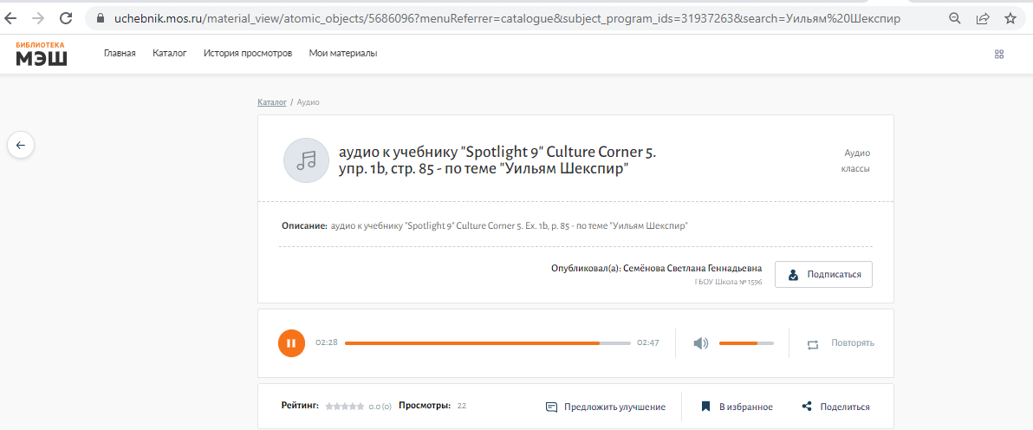
Также, разработан очень интересный и содержательный сценарий урока «Выдающиеся люди – Уильям Шекспир» для активизации познавательной деятельности учащихся
и развитии интереса к культурному наследию Великобритании, а в частности к творчеству
У. Шекспира для учащихся 8-9 классов:
https://uchebnik.mos.ru/material_view/lesson_templates/667993
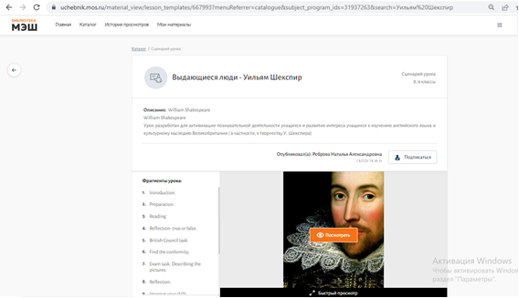

Для знакомства с творчеством У. Шекспира в 6-7 классе можно использовать видео о его жизни, семье и творчестве:
https://uchebnik.mos.ru/material_view/atomic_objects/3546802

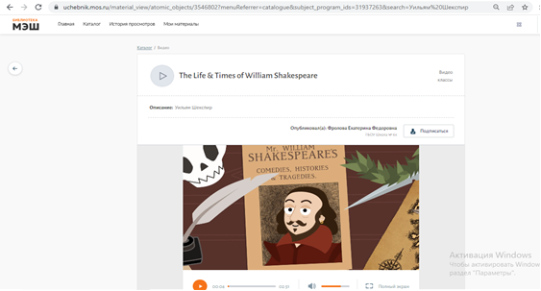

Для учащихся 9-11 классов и изучающих английский язык на углубленном уровне можно предложить видеоэкскурсию по театру "Глобус", который был построен в Лондоне
в 1599 году и знаменит тем, что Уильям Шекспир ставил в нем свои пьесы:
https://uchebnik.mos.ru/material_view/atomic_objects/549464
Для закрепления знаний о У. Шекспире, можно использовать интерактивную викторину:
https://pedsovet.su/shakespeare/47493
Существует достаточно большое количество Интернет-ресурсов и инструментов Библиотеки МЭШ для изучения английского языка, которые являются хорошими помощниками для современных школьников и для учителей.
Таким образом, благодаря развитию социокультурной компетенции посредством использования инструментов Библиотеки МЭШ и других Интернет-ресурсов на уроках английского языка повышается эффективность обучения учащихся, развивается их способность к межкультурной коммуникации. Ученики становятся высокоинтеллектуальными и нравственными личностями, готовыми жить
и взаимодействовать в поликультурном мире.

Список литературы и Интернет-ресурсов
- Азимов Э.Г., Щукин А.Н. Словарь методических терминов (теоретическое и практическое преподавание языков). – СПб.: Златоуст, 1999.
- Орехова, И.А. Формирование лингвокультурологической компетенции в процессе обучения иностранным языкам/ И.А. Орехова // ИЯШ, 2004. - №5. - С. 28 – 30.
- Тер-Минасова С.Г. Язык и межкультурная коммуникация. М., Slovo, 2004.
- Бим И.Л. Обучение иноязычной социокультурной компетенции. М., Аркти-Глосса, 2004.
- Леонова А.И. Развитие социокультурной компетенции на уроках английского языка https://nsportal.ru/shkola/inostrannye-yazyki/angliiskiy-yazyk/library/2012/11/17/razvitie-sotsiokulturnoy-kompetentsii
- Терехова А. Развитие социокультурной компетенции на уроках английского языка. Журнал Иностранные языки 2015.
https://iyazyki.prosv.ru/2015/12/sociocultural-competence-2/

Ахмерова С.З. Развитие социокультурной компетенции учащихся на уроках английского языка. Просвещение, 2014.

https://www.prodlenka.org/metodicheskie-razrabotki/82004-razvitie-sociokulturnoj-kompetencii-uchaschih
- Примерная рабочая программа ООО АНГЛИЙСКИЙ ЯЗЫК (для 5–9 классов образовательных организаций) М., 2021.
https://fgosreestr.ru/uploads/files/6897ed6441a220ff20a73833d4395afa.pdf
- Материалы Московской электронной школы.

